Semaine des Mathématiques
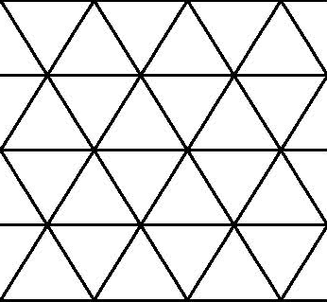
- Construire ,sur une feuille de papier Canson
- Un pavage avec des triangles équilatéraux de côtés 8cm.
- Placer sans les nommer et en étant très précis ,les milieux :
(voir étape 2 et 3 ci-dessous où M,L,K,S,T,R sont des milieux de segment).
- A partir des sommets, du dernier triangle construit, tracer 3 arcs de cercle :(voir étape 4).
- Construire enfin,les trois derniers arcs de cercle du Zellige :(voir étape 5).
e) Effacer les traits de construction.
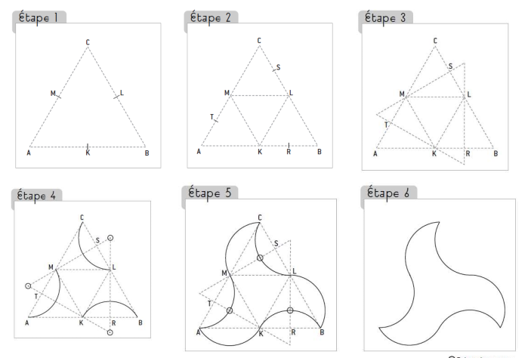
2) A partir de triangles ayant un côté commun, construire au moins 4 zelliges .
4° ) Colorier au crayon à papier ,un zellige sur deux.(voir modèle dessous).
5°) Découper vos zelliges (on peut laisser des paquets de 2,3,4,5,6…..non découpés).
Avec tous les dessins des élèves de 5ème du collège on réalisera un pavage pendant ,
la semaine des Mathématiques .
